新 书 推 荐

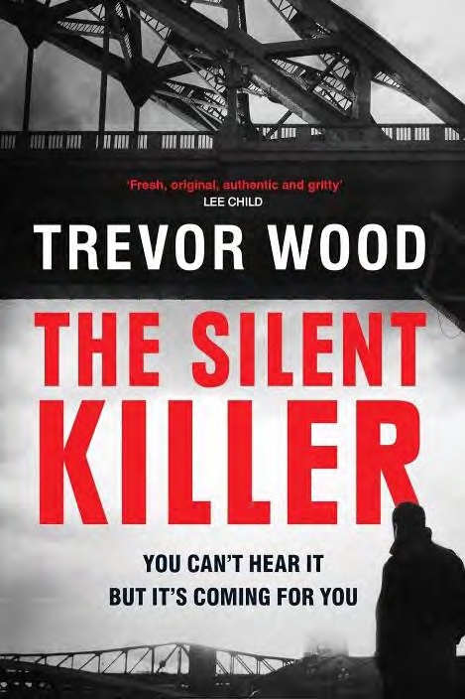
中文书名：《沉默的杀手》
英文书名：THE SILENT KILLER
作 者：Trevor Wood
出 版 社：Quercus
代理公司：A. M. Heath/ANA/Conor
页 数：340页
出版时间：2024年7月
代理地区：中国大陆、台湾
审读资料：电子稿
类 型：惊悚悬疑

内容简介：

时间匆匆流逝，他却无处可逃。

黑色幽默侦探惊悚小说《沉默的杀手》——总督察杰克·帕克系列的第一部

侦缉总督察杰克·帕克藏着一个秘密：他患有早发性痴呆症。他会不惜一切代价，向同事和正在调查他的人隐瞒这件事实。

杰克·帕克遗传了父亲的突变基因，未来会患上痴呆。杰克认为，他还年轻，迄今为止出现的症状可以归因于衰老，与此同时，他正在解决这个问题，这样就可以继续干着热爱的工作。除了他的哥哥（前天主教牧师），他没有告诉任何人，调查关于尽可能延迟痴呆发作的研究，根据研究的建议，管理自己。他戒了酒，改吃地中海饮食，遵循严格的健身训练——他的妻子误以为他想这样改变，或者可能有了一个年轻女朋友。

一名连环杀手在纽卡斯尔的街道上游荡，他最亲密的同事在经历了肇事逃逸后，躺在太平间里。

杰克开始调查这起谋杀案，连环杀手显然被童年记忆所困扰，而他意识到自己的记忆不断变化模糊——让他几乎嫉妒杀手拥有清晰的回忆。他要与时间赛跑，拯救生命，拯救自己。

作者简介：


特雷弗·伍德（Trevor Wood），成功的剧作家、前任记者和市议会的舆论导向专家，在纽卡斯尔生活了30年。他曾在皇家海军服役16年，以作家的身份加入海军。特雷弗在东安格利亚大学获得了创意写作犯罪小说硕士学位。特雷弗是北方犯罪小说作家会（Northern Crime Syndicate）的创始人之一，也是纽卡斯尔人民厨房（People’s Kitchen）的志愿者厨师，每天为200多名流浪者提供食物。第一部小说《街上的男人》（The Man on the Street）获得犯罪作家协会约翰·克里西（新血）匕首奖、犯罪会斯佩克萨弗斯最佳犯罪小说处女作奖（Crimefest Specsavers Best Crime Debut Award），入围西克斯顿奇特旧罪案小说短名单。另著有《逃跑》（You Can Run）。

感谢您的阅读！
请将反馈信息发至：版权负责人
Email：Rights@nurnberg.com.cn
安德鲁·纳伯格联合国际有限公司北京代表处
北京市海淀区中关村大街甲59号中国人民大学文化大厦1705室, 邮编：100872
电话：010-82504106, 传真：010-82504200
公司网址：http://www.nurnberg.com.cn
书目下载：http://www.nurnberg.com.cn/booklist_zh/list.aspx
书讯浏览：http://www.nurnberg.com.cn/book/book.aspx
视频推荐：http://www.nurnberg.com.cn/video/video.aspx
豆瓣小站：http://site.douban.com/110577/
新浪微博：安德鲁纳伯格公司的微博_微博 (weibo.com)
微信订阅号：ANABJ2002


